ИНФОРМАЦИОННЫЕ ТЕХНОЛОГИИ
АО «ОВИОНТ ИНФОРМ»

РУКОВОДСТВО ПОЛЬЗОВАТЕЛЯ

Программа «Баланс-2Н»

Всего листов: 51

Оглавление
Аннотация 4
1 Общие сведения 6
1.1 Название программы 6
1.2 Назначение программы 6
1.3 Цели и задачи 6
1.4 Особенности программы 6
1.5 Технологии разработки 7
1.6 Разработчик 7
2 Установка программы 8
2.1 Общая информация 8
2.2 Системные требования 8
2.3 Состав поставки 8
2.4 Требование к специализированному программному обеспечению 8
2.5 Порядок установки программы на компьютер 9
2.6 Обновление программы 9
2.7 Удаление программы 9
3 Общие принципы работы с программой 10
3.1 Запуск программы 10
3.2 Особенности интерфейса программы 10
3.3 Начало работы 15
3.4 Добавление налогоплательщика 15
3.5 Должностные лица и представители 17
3.5.1 Добавление должностных лиц и представителей 17
3.5.2 Доверенности должностных лиц и представителей 19
3.6 Обособленные подразделения 22
3.6.1 Добавление обособленного подразделения 22
3.6.2 Ликвидация обособленных подразделений 23
3.7 Комплекты отчетности 23
3.7.1 Добавление комплекта отчетности 23
3.7.2 Редактирование комплекта отчетности 25
3.7.3 Удаление комплекта отчетности 25
3.8 Настройка внешнего вида рабочего пространства. Окно «Избранное» 25
4 Работа с документами 27
4.1 Создание документа и работа с ним 27
4.2 Редактирование документа 28
4.2.1 Описание команд меню документа 29
4.2.2 Команды панели инструментов документа 29
4.3 Расчет и проверка документа 30
4.3.1 Автоматический расчет всех разделов 30
4.3.2 Автоматизированная камеральная проверка 30
4.4 Подписание документа 31
4.5 Просмотр и печать документа 32
4.6 Поиск документа 33
4.7 Выгрузка документов в электронном виде на диск 35
4.8 Удаление документа 36
4.9 Создание и работа с уточняющим документом 37
5 Сдача отчетности по ТКС 38
5.1 Передача отчетности через систему «Контур-Экстерн» 38
5.1.1 Настройки соединения с КЭ-Лайт 38
5.1.2 Отправка налоговой и бухгалтерской отчетности 39
5.1.3 Запрос документов на сервере 42
6 Загрузка данных 43
6.1 Загрузка отчетных данных из файлов формата ФНС, ФСС и ФСРАР. 43
6.2 Перенос сведений из программы «Баланс–2W» 44
7 Поиск отчетных форм 47
ПРИЛОЖЕНИЕ 1. Прибыль обособленного подразделения 48

Аннотация
Настоящий документ содержит руководство пользователя по работе с программой «Баланс-2Н» компании «ОВИОНТ ИНФОРМ» для подготовки отчетности в контролирующие органы юридическими лицами и индивидуальными предпринимателями.
В документе описаны: назначение программы, порядок ее установки на компьютер, запуск программы, экранные формы и отчеты, действия пользователя на сообщения программы. Даны рекомендации по её освоению и эксплуатации.
Список терминов и сокращений
Термин (сокращение) | Определение
Баланс-2W | Программа для подготовки отчетности в ФНС, ФСС, ПФР, Росстат и ФСРАР
БД | База данных
ИНН | Идентификационный номер налогоплательщика
ИФНС | Инспекция федеральной налоговой службы
КПП | Код причины постановки на учет в налоговом органе
ОС | Операционные системы
ОСНО | Общая система налогообложения
УСНО | Упрощенная система налогообложения
ПС | Программное средство
ПО | Программное обеспечение
СУБД | Система управления базой данных
ТКС | Телекоммуникационные каналы связи
MDI | Многодокументный интерфейс – способ организации графического интерфейса пользователя
СКЗИ | Система криптографической защиты информации

Общие сведения

Название программы
Полное название «Баланс-2: Подготовка и сдача отчетности».
Краткое название «Баланс-2Н».

Назначение программы
Программа «Баланс-2Н» предназначена для подготовки документов отчетности, утвержденной законодательством, и последующей их сдачи в контролирующие органы.
Программа предназначена для пользователей: юридических лиц, включая организации на ОСНО, кредитных, страховых и бюджетных организаций, иностранных представительств, негосударственных пенсионных фондов, организаций, применяющих упрощенную систему налогообложения (УСНО), а также индивидуальных предпринимателей.

Цели и задачи
Целью функционирования программы «Баланс-2Н» является автоматизация процесса подготовки и сдачи отчетности юридических лиц и индивидуальных предпринимателей в электронном виде или на бумаге в контролирующие органы с использованием:
- современных технологий разработки;
- возможностей современного графического интерфейса пользователя;
- апробированных решений программы «Баланс-2W».

Особенности программы
Программа «Баланс-2Н» разработана на основе требований контролирующих органов к отчетным документам юридических лиц и индивидуальных предпринимателей, методик проверки отчетности, используемых в контролирующих органах, с применением знаний экспертов и анализа опыта возникновения типовых сложностей при подготовке и сдаче отчетности.
Программа обладает следующими возможностями:
- современный интерфейс пользователя при работе с многоуровневой иерархической организацией данных, что обеспечивает удобство работы как с хранилищем документов, так и с данными внутри документов;
- удобный ввод данных и хранение документов в базе данных;
- автоматизированный расчет вычисляемых данных;
- проведение предварительной камеральной проверки документов на рабочем месте;
- печать подготовленных документов отчетности в ФНС как в машиноориентированной форме с двухмерным штрих-кодом PDF417, так и средствами «Баланс-2Н»;
- выгрузка данных на электронный носитель;
- подготовка комплектов отчетности для нескольких организаций;
- отправка отчетности с электронной подписью по телекоммуникационным каналам связи непосредственно из программы.

Технологии разработки
Программный продукт реализован на платформе .Net (версия Net Framework 4.5.1) и представляет собой приложение, созданное по принципам трехзвенной архитектуры.
В качестве СУБД используется MS SQL Server 2014. В состав дистрибутива входит MS SQL Server Express 2014.
Сервер приложений представляет собой сервис операционной системы, который взаимодействует с клиентскими приложениями по технологии WCF (Windows Communication Foundation). Для этой цели используются компоненты CSLA .Net Framework.
Для реализации клиентских приложений дополнительно используются компоненты:
- Developer Express 16.2
- Prism 6.1
- Unity 4.0.1
- NLog 4.2.3

Разработчик
Разработчиком и обладателем авторских прав на программный продукт «Баланс-2Н» является акционерное общество «ОВИОНТ ИНФОРМ» (ОГРН 1027700076051).

Установка программы

Общая информация
Перед началом эксплуатации программы, ее необходимо установить на компьютер. Дистрибутив программы «Баланс-2Н» распространяется в виде единого дистрибутива — для первоначальной установки и при обновлении программы.

Системные требования
Перед установкой данного программного продукта убедитесь, что выполняются следующие системные требования программы «Баланс-2Н»:
- Операционная система:
- Windows Vista SP2 (32-бит и 64-бит) (клиентская часть серверной установки);
- Windows 7 SP1 (32-бит и 64-бит);
- Windows 8 (32-бит и 64-бит);
- Windows 8.1 (32-бит и 64-бит);
- Windows 10 (32-бит и 64-бит);
- Серверная операционная система (полная установка или серверная часть сетевой установки):
- Windows Server 2008 SP2 (32-бит и 64-бит);
- Windows Server 2008 R2 SP1 (64-бит);
- Windows Server 2012 (64-бит);
- Windows Server 2012 R2 (64-бит);
- Windows Server 2016 (64-бит);
- Аппаратные требования (минимум):
- процессор с частотой не менее 1ГГц
- 1 ГБ оперативной памяти или больше;
- Свободное место на диске не менее 6 ГБ.

Состав поставки
Пакет поставки состоит из:
- дистрибутива системных компонентов;
- дистрибутива компонентов программы;

Требование к специализированному программному обеспечению
Для отправки отчетности с электронной подписью по телекоммуникационным каналам связи необходимо установить сертифицированную регулятором систему криптографической защиты информации (далее СКЗИ) КриптоПро CSP или VipNet CSP, совместимые с Вашей операционной системой.
Программа «Баланс -2Н» обеспечивает возможность передачи отчетности в контролирующие органы непосредственно из программы через систему «Контур-Экстерн». Отчетность в ФСС может быть отправлена непосредственно из программы напрямую на приемный шлюз 4-ФСС.
Для использования альтернативного варианта печати деклараций с двумерным штрих-кодом (PDF 417) необходимо установить:
- модуль печати машиноориентированных форм налоговых деклараций с двумерным штрих-кодом (размещен на сайте ФГУП «ГНИВЦ ФНС России»);

Порядок установки программы на компьютер
- Установите системные компоненты, соответствующие разрядности операционной системы: для 64-битной версии – файл Setup_x64_B2N_System_Components.exe, для 32-битной версии – файл Setup_x86_B2N_System_Components.exe.
- Установите компоненты программы: файл с именем вида Setup_B2N_X.XХХ.X.XХ.exe, где X.XХХ.X.XХ – версия программы.

Обновление программы
Для обновления программы необходимо запустить дистрибутив компонентов программы – файл с именем вида Setup_B2N_X.XХХ.X.XХ.exe, где X.XХХ.X.XХ – версия программы.

Удаление программы
Удаление программы производится либо с помощью пункта меню «Все программы → Баланс-2 → Баланс-2Н → Удаление Баланс-2Н», либо с помощью стандартных средств панели управления ОС Windows.

Общие принципы работы с программой

Запуск программы
Запуск программы осуществляется из пункта меню Пуск → Все программы → Баланс-2 → Баланс-2Н, либо по иконке  «Баланс–2Н» на рабочем столе.
Сразу после запуска программы на экране появляется заставка (Рис 3.1).
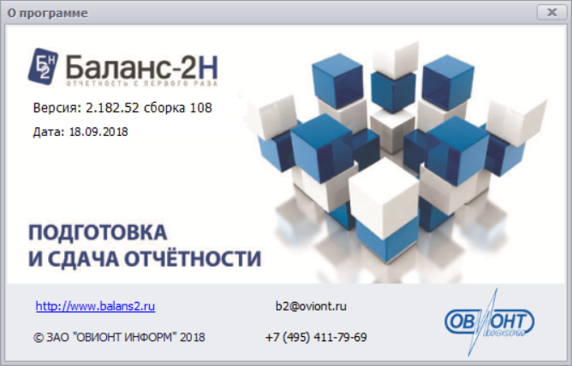
Рис 3.1 Заставка программы «Баланс-2Н»

Особенности интерфейса программы
В основе пользовательского интерфейса лежит многооконное представление информации. Данный интерфейс предполагает существование одного главного окна, в котором пользователем может быть открыто несколько «дочерних» окон.
Главное окно: «Моя отчетность» состоит из двух частей (Рис. 3.2):
- Левая часть окна отображает информацию в виде иерархического дерева объектов (Главное дерево), вершины которого могут быть развернуты при нажатии на символ или свернуты при нажатии на символ .
- Правая часть окна отображает информацию в виде списка объектов и их атрибутов.
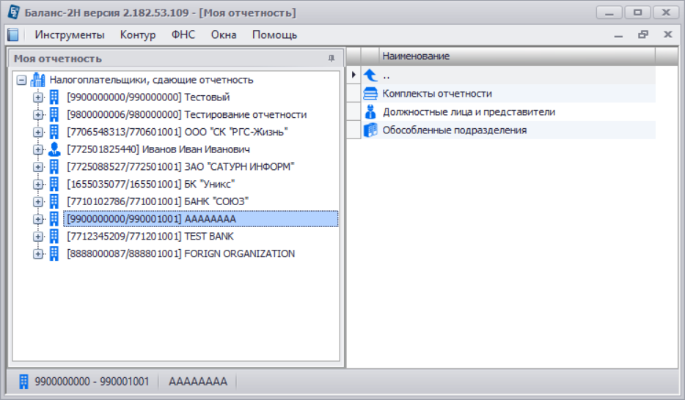
Рис. 3.2 Окно «Моя отчетность»
Важной особенностью визуального представления информации является Главное дерево, в котором иерархически сгруппирована рабочая информация. Элементами Главного дерева являются следующие вершины-объекты:
- Налогоплательщики, сдающие отчетность. Организации и/или индивидуальные предприниматели, сдающие отчетность в ИФНС.
- Налогоплательщик – юридическое лицо. Объект содержит Комплекты отчетности, Должностные лица и представители, Обособленные подразделения и все вложенные в них другие объекты.
- Комплекты отчетности. Множество документов, представляемых налогоплательщиком с определенным КПП по месту сдачи отчетности. Наличие у налогоплательщика нескольких комплектов отчетности связано с возможностью ее сдачи в различные налоговые инспекции в связи, например, с наличием нескольких обособленных подразделений, фактов владения недвижимым имуществом, землей и прочее.
- Комплект отчетности. Набор форм представляемой отчетности в определенный контролирующий орган, распределенный по годам и периодам сдачи. В зависимости от типа комплекта отчетности его значок окрашен в определенный цвет.
- Периоды отчетности. Налоговые периоды, включающие отдельные периоды за год, по месяцам , по кварталам .
- Документы. Формы документов (налоговой и иной отчетности), доступные для заполнения в данном отчетном периоде.
- Должностные лица и представители. Руководители и бухгалтеры, подтверждающие сведения, содержащиеся в документах.
- Обособленные подразделения. Обособленные подразделения организации. Располагается внутри папки Налогоплательщик -юридическое лицо.
- Налогоплательщик – физическое лицо. Индивидуальный предприниматель без образования юридического лица, сдающего отчетность.
Работа с объектами Главного дерева осуществляется через вызов контекстного меню по нажатию на правую кнопку мыши в строке объекта, с которым выполняется работа. Набор пунктов контекстного меню зависит от текущей активной вершины Главного дерева.
Следующей особенностью интерфейса программы является многоцветное отображение состояния документов (налоговых деклараций, бухгалтерской отчетности и других документов отчетности в контролирующие органы).
Созданный документ может находиться в одном из четырех состояний: «В работе», «Готов к сдаче», Сдан в ИФНС», «Уточнен».
Состояние документа определяет набор возможных действий при работе с ним (Таблица 3.1).
Таблица 3.1
Состояние документа | Значок документа | Значение состояния | Возможные действия с документом
В работе |  | Устанавливается при создании документа (см. раздел 4.1 Создание документа). | - ввод данных;  - предварительная печать;  - проверка документа;  - расчет документа;  - удаление документа.
Готов к сдаче |  | Устанавливается после подписания документа (см. раздел 4.4. Подписание документа) | - просмотр данных;  - печать документа;  - выгрузка в электронном виде для сдачи в контролирующий орган;  - отправка по телекоммуникационным каналам связи;  - удаление документа.
Сдан в ИФНС |  | Устанавливается после сдачи документа в контролирующий орган. | - просмотр данных;  - печать документа;  - создание уточненных документов;  - выгрузка в электронном виде для сдачи в контролирующий орган;  - удаление документа.
Уточнен |  | Устанавливается автоматически после создания уточняющего документа | - просмотр данных;  - печать документа.
Выбор действий над документом осуществляется через контекстное меню по правой кнопке мыши. Состояние документа отображается непосредственно перед его названием в правой части окна «Моя отчетность».
В режиме ввода данных внутри документа существуют следующие особенности представления информации:
- каждый документ представляет собой набор таблиц (разделов);
- таблица (раздел) содержит ячейки различных типов и, соответственно, цветов (Таблица 3.2).
Таблица 3.2.
Ячейка |  | Назначение ячейки
Белая с выделением |  | Текущая позиция курсора
Белая |  | Ручной ввод
Жёлтая |  | Вычисляемая ячейка:  - при расчете заполняется автоматически;  - может быть заполнена (скорректирована) вручную.
Голубая |  | Ячейка динамической строки.  Следующая динамическая строка может быть добавлена нажатием комбинации клавиш Ctrl+R или кнопкой на панели инструментов.
Ячейка (графа) с синими стрелками |  | Ручной ввод с возможностью выбора из справочника.  поиск в справочнике – стрелки вверх-вниз,  выбор значения из справочника – клавиша Enter.
Ячейка с датой |  | Ввести дату вручную или с помощью курсора мыши выбрать из календаря.
Динамический лист |  | Можно добавить необходимое количество копий такого листа. Для этого необходимо выбрать данный лист и кликнуть на кнопку добавить на панели инструментов.
Примечание:
- Редактировать документ возможно только, если он находится в состоянии «В работе». Если необходимо внести изменения в документ, имеющий статус «Готов к сдаче» или «Сдан в ИФНС», следует изменить его статус на статус «В работе».
- В программе «БАЛАНС-2Н» реализован контроль одновременного изменения документа с нескольких рабочих мест при работе в многопользовательском режиме. В один момент времени редактирование документа допускается только с одного рабочего места, с остальных рабочих мест возможен только просмотр. В том случае, если документ, который необходимо открыть на редактирование, уже редактируется другим пользователем, программа выдаст сообщение (Рис. 3.3).
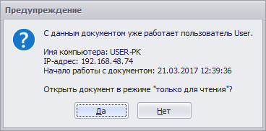
Рис. 3.3 Сообщение программы о том, что выбранный документ
уже открыт на редактирование другим пользователем
Основные этапы работы с программой:
  - Добавление нового налогоплательщика и редактирование его свойств (организации или индивидуального предпринимателя);
  - Создание и редактирование комплекта отчетности (набора документов);
  - Ввод и редактирование сведений о должностных лицах (руководителе, главном бухгалтере);
  - Работа с документами из комплектов отчетности:
- выбор налогового периода;
- выбор или создание декларации;
- заполнение декларации данными или их редактирование;
- проведение автоматизированного расчета показателей документа;
- проверка данных декларации на основе контрольных соотношений;
- форматно-логический контроль документа (проверка по XSD-схеме);
- подписание документа;
- просмотр и печать документа.
  - Выгрузка в электронном виде, отправка по ТКС.

Начало работы
При первом запуске программы «Баланс-2Н» на экране компьютера появляется главное окно, в котором по умолчанию открыто окно «Моя отчетность». С чего начать работу? Если Вы уже использовали ранее программу «Баланс–2W», можно воспользоваться возможностью переноса учетных данных из «Баланс–2W» (сведений о налогоплательщиках, комплектах отчетности и должностных лицах) в программу «Баланс-2Н» (раздел 6.2 Перенос сведений из программы «Баланс–2W»).
Для выполнения переноса данных используйте пункт меню «Перенос сведений из «Баланс–2W» раздела главного меню «Инструменты» (Рис. 3.4).
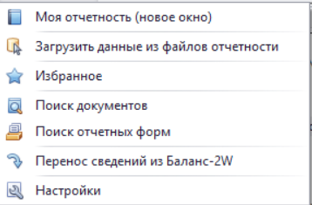
Рис. 3.4 Меню раздела «Инструменты»

Добавление налогоплательщика
Если ранее Вы использовали другую программу, необходимо прежде всего ввести сведения об организации. Это можно сделать двумя способами:
- Добавить нового налогоплательщика.
- Выполнить загрузку файлов в формате ФНС (раздел 6.1 Загрузка данных из файлов формата ФНС, ФСС и ФСРАР).
Рассмотрим первый вариант. Установите курсор на строку «Налогоплательщики, сдающие отчетность» в Главном дереве и, нажав правой кнопкой мыши, выберите в контекстном меню пункт « Добавить нового налогоплательщика… F7». На экране появиться окно «Добавление нового налогоплательщика». Необходимо выбрать тип налогоплательщика и нажать кнопку «Далее».
Тип организации определяет набор документов, доступных для заполнения и сдачи в ИФНС, состав их показателей, расчеты и пр. Если сейчас вы сделаете неправильный выбор, то в дальнейшем тип организации можно будет поменять в режиме «Сведения о налогоплательщике».
На следующем экране (Рис. 3.5) заполните сведения о своей организации. Обязательными к заполнению являются следующие поля: ИНН, КПП по месту нахождения организации и одно из названий (полное или краткое).

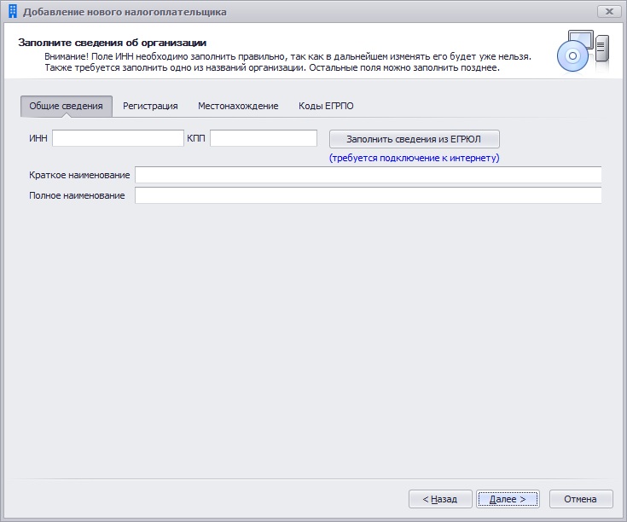
Рис. 3.5 Окно ввода сведений об организации

Если имеется подключение к Интернету, после ввода ИНН организации нажмите кнопку «Заполнить сведения из ЕГРЮЛ». Часть данных по организации будет заполнена автоматически.
Вкладки «Банковские реквизиты», «Иностранная организация», «Бюджетная организация» и «Страховая организация» доступны в случае выбора соответствующего типа организации. В них указываются дополнительные реквизиты, характерные данному типу.
После нажатия кнопки «Готово» создается новая запись об организации, которая появляется в Главном дереве в списке налогоплательщиков, сдающих отчетность. Если список не отображается, необходимо раскрыть его, нажав значок Главного дерева в строке «Налогоплательщики, сдающие отчетность».
Если у организации есть обособленные подразделения, необходимо добавить сведения об обособленных подразделениях. Для этого выберите в Главном дереве папку «Обособленные подразделения», находящуюся внутри папки Вашей организации. Щелкните правой кнопкой мыши по папке «Обособленные подразделения» и в появившемся контекстном меню выберите пункт «Добавить новое обособленное подразделение /филиал».
В появившемся окне заполните все поля и вкладки, нажмите кнопку «Готово».
Внимание! Если у Вас число обособленных подразделений больше трех, можно воспользоваться другим способом создания обособленных подразделений (раздел 3.6 Обособленные подразделения).
Для редактирования сведений о налогоплательщике необходимо встать курсором на папку с налогоплательщиком и, нажав правой кнопкой мыши, выбрать в контекстном меню пункт « Сведения о налогоплательщике».
Откроется окно «Сведения о налогоплательщике», которое позволяет просматривать и редактировать данные.
Для удаления налогоплательщика необходимо встать курсором на папку с налогоплательщиком и, нажав правый кнопкой мыши, выбрать в контекстном меню пункт « Удалить налогоплательщика».
Удаление записи о налогоплательщике возможно только после удаления всех созданных у него комплектов отчетности.

Должностные лица и представители

Добавление должностных лиц и представителей
Согласно действующему законодательству, достоверность представленных в декларации сведений должна подтверждаться подписями должностных лиц предприятия, либо уполномоченного представителя. Перед тем как приступить к подписанию документа, необходимо указать соответствующих должностных лиц в программе.
Для добавления записи о новом должностном лице, необходимо выполнить следующие действия:
- Откройте в Главном дереве папку нужной организации, встать курсором на папку «Должностные лица и представители».
- Щелкните правой кнопкой мыши по папке «Должностные лица и представители» и в появившемся контекстном меню выберите пункт «Добавить новое…». Запустится Мастер «Добавление нового должностного лица или представителя».
В программе предусмотрена возможность использовать данные об одном и том же физическом лице несколько раз. Это может оказаться полезным, например, в ситуации, когда один и тот же бухгалтер ведет отчетность сразу нескольких предприятий. В каждом из них он должен фигурировать как должностное лицо, при этом нет необходимости для каждого предприятия заново вводить паспортные данные, адрес и другие сведения одного и того же человека.
- Выберите один из предложенных режимов:
- Если добавляется должностное лицо, которое еще ни разу не фигурировало в программе, выберите «Создать новую запись о физическом лице». На следующей странице потребуется заполнить данные об этом лице.
- Если паспортные данные уже вводились в базу данных, следует выбрать «Воспользоваться уже существующей записью о физическом лице». На следующей странице появится список всех ранее добавленных физических лиц, из которого возможно выбрать нужное лицо.
Сделайте свой выбор и нажмите кнопку «Далее».
При выборе: «Создать новую запись о физическом лице», в данном окне необходимо заполнить сведения о физическом лице (Рис. 3.6) на вкладках «Основные сведения» и «Место жительства».
Обязательными к заполнению являются следующие поля: фамилия и имя физического лица. Однако, для индивидуальных предпринимателей (ИП) и лиц, подписывающих декларации, рекомендуется заполнить все поля, поскольку они необходимы для формирования титульных листов деклараций. Остальные данные возможно ввести позже.
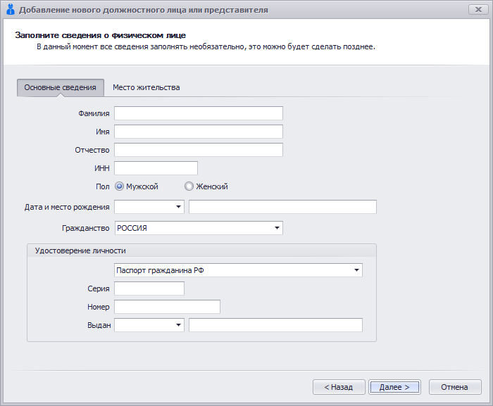
Рис. 3.6 Окно «Добавление нового должностного лица или представителя»
- Заполните данные о должностном лице.
После нажатия кнопки «Далее», мастер создаст новую запись о должностном лице, которая появится в списке должностных лиц организации.
Если Вы выбрали: «Создать новую запись об организации-уполномоченном представителе»., то необходимо заполнить название организации- представителя и сведения о документе, подтверждающем ее полномочия.
Редактирование сведений о должностных лицах и представителях осуществляется путем выбора пункта контекстного меню «Сведения о…».

Доверенности должностных лиц и представителей
Для заполнения сведений о доверенности встаньте в правом окне «Моя отчетность» курсором на нужное должностное лицо или представителя и, нажав правой кнопкой мыши, выберите в контекстном меню пункт « Список доверенностей» или, находясь в окне сведений о должностном лице, нажмите кнопку «Список доверенностей ...»
В открывшемся окне «Список доверенностей» (Рис. 3.7) можно добавить одну или несколько доверенностей, удалить или редактировать ранее введенные. При подписании документа указывается доверенность, которая на настоящий момент является активной. Выберите доверенность, у которой надо установить статус «Активна» и нажмите кнопку .
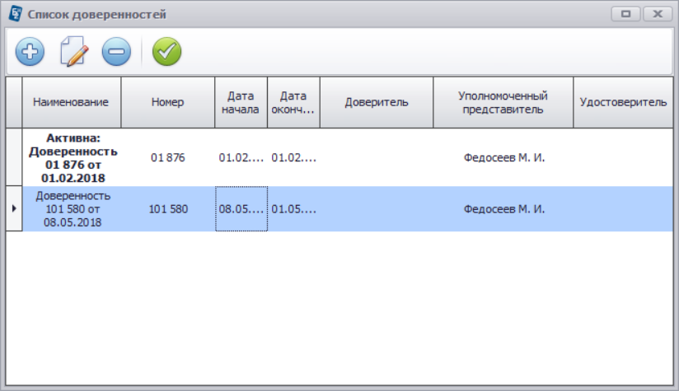
Рис. 3.7 Окно со списком доверенностей
Экранная форма доверенности содержит несколько вкладок (Рис. 3.8). На вкладке «Общие» указываются общие сведения о доверенности: номер, даты начала и окончания действия доверенности. Если дата окончания действия не указана, доверенность будет действовать в течение одного года.
Если отчетность сдается не по каналам связи или она необходима не для сдачи в налоговые органы, то достаточно заполнить на вкладке «Общие» номер и дату доверенности, которые будут указаны на печатном бланке и в основном файле. Если доверенность нужна для передачи отчетности по ТКС с формированием информационного сообщения о доверенности, то заполнить ее нужно полностью.
Следующая вкладка «Представляемое лицо», как правило, содержит информацию об организации, которая отправляет отчет. Большинство полей в данной закладке будут заполнены автоматически из сведений об организации.
На вкладке «Доверитель» по умолчанию выбрано «Представляемое лицо», которое в большинстве случаев и является доверителем. При необходимости укажите другое лицо и заполните о нем сведения.
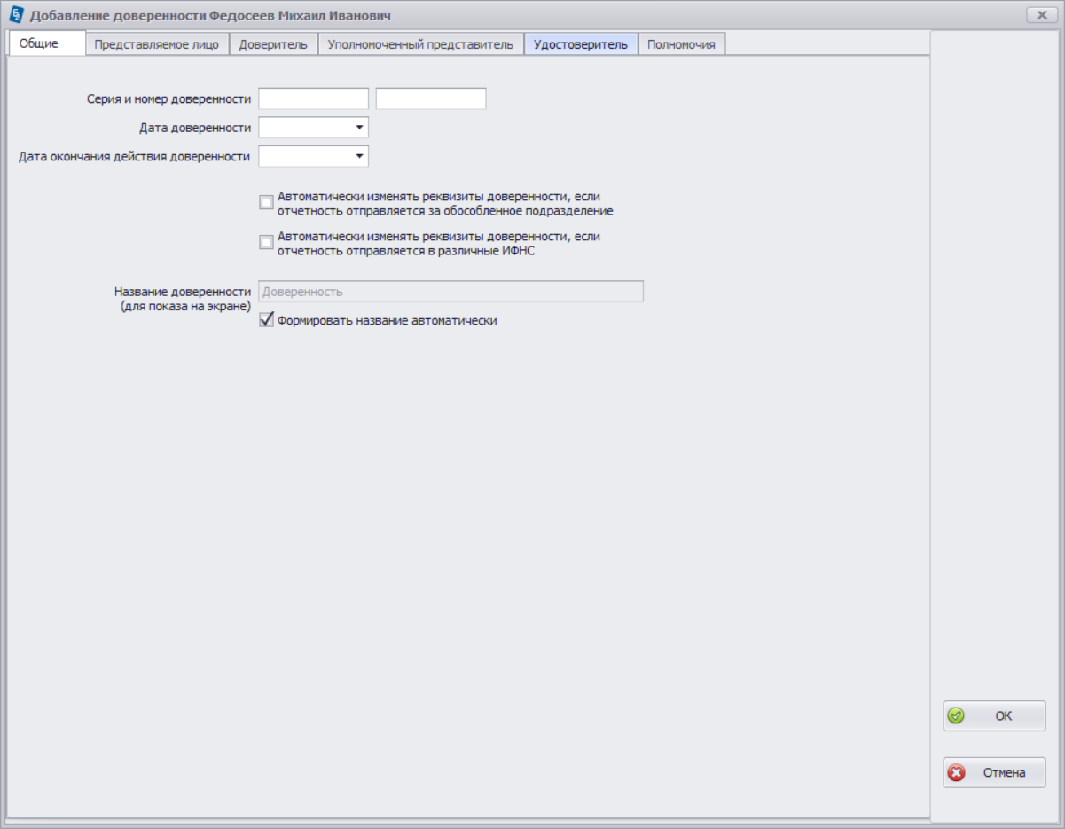
Рис. 3.8 Окно добавления доверенности
Вкладка «Уполномоченный представитель» предназначена для указания сведений о лице, которое собственно пописывает и отправляет отчетность. По умолчанию указывается позиция «Должностное лицо данной организации». Если доверенность заполняется на представителя сторонней организации, выберите соответствующую позицию (Рис. 3.9).
Поля на вкладке будут заполнены автоматически из сведений о должностном лице, на которое заполняется доверенность.
Вкладка «Удостоверитель» заполняется в случае, если доверенность заверена нотариусом (заполняются сведения о нотариусе). По умолчанию удостоверитель отсутствует.
На вкладке «Полномочия» нужно выбрать те полномочия, которые указаны в доверенности. Если вы сдаете отчетность только в одну инспекцию или доверенность выдана для сдачи отчетности не в конкретную инспекцию, то заполнять поля, предназначенные для указания места осуществления полномочий, необязательно.
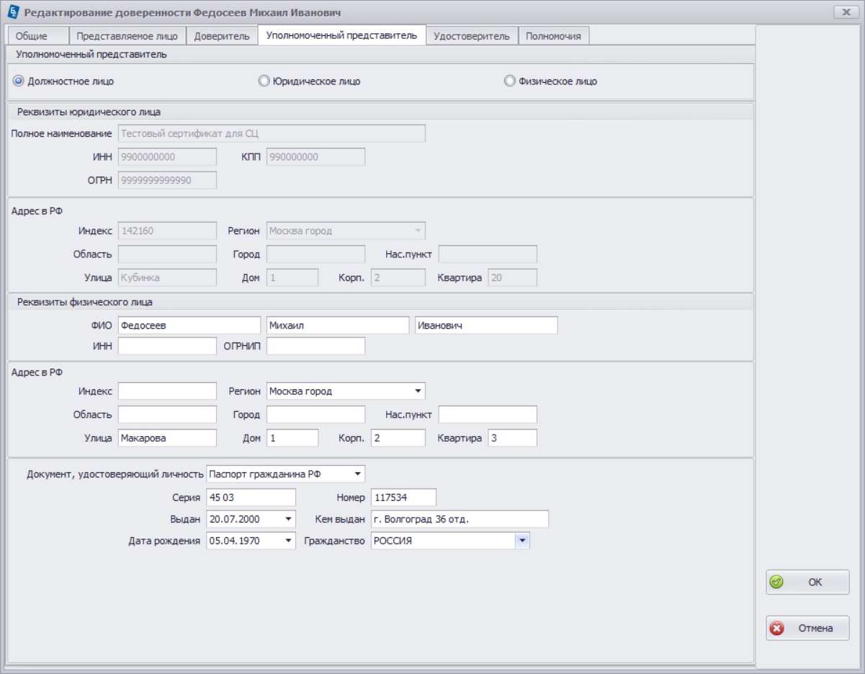
Рис. 3.9 Окно с вкладкой «Уполномоченный представитель»

Обособленные подразделения

Добавление обособленного подразделения
Для добавления нового обособленного подразделения необходимо:
- Выбрать в Главном дереве папку «Обособленные подразделения», находящуюся внутри папки нужной организации.
- Щелкнуть правой кнопкой мыши по папке «Обособленные подразделения» и в появившемся контекстном меню выбрать пункт «Добавить новое обособленное подразделение/филиал».
- В появившемся окне заполнить все поля и вкладки, нажать кнопку «Готово». После этого появится новое обособленное подразделение, в котором необходимо создать комплекты отчетности по той же методике, что и для головной организации (раздел 3.7.1 Добавление комплекта отчетности).
Программа «Баланс-2Н» позволяет быстро создавать декларации по налогу на прибыль обособленных подразделений на основе декларации головной организации.
Рекомендуется внимательно проверить правильность заполнения Приложения N5 к Листу 02 по налогу на прибыль головной организации. Если введенные данные верны, необходимо закрыть документ, нажать на нем правой кнопкой мыши и в появившемся контекстном меню выбрать « Создать комплекты отчетности по подразделениям».
Далее необходимо следовать инструкциям мастера установки. После завершения работы Мастера, в папке «Обособленные подразделения» главного дерева автоматически создаются все обособленные подразделения, введенные в Приложении N5 к Листу 02 декларации по налогу на прибыль головной организации.
Для редактирования сведений об обособленном подразделении необходимо встать на папку « Обособленные подразделения», выбрать обособленное подразделение и, нажав правой кнопкой мыши, выбрать в контекстном меню пункт « Сведения о налогоплательщике».
Откроется окно «Сведения о налогоплательщике», которое позволит просматривать и редактировать данные.

Ликвидация обособленных подразделений
Программа «Баланс-2Н» позволяет автоматически рассчитывать декларацию по налогу на прибыль с учетом ликвидированных обособленных подразделений в отчетном периоде.
Для этого в декларации по налогу на прибыль головной организации в текущем квартале требуется корректно заполнить Приложение N5 к Листу 02. А именно:
- в строке «Расчет составлен» выбрать значение «по обособленному подразделению, закрытому в течение текущего налогового периода» (код 3);
- «Доля налоговой базы (%)» ( строка 040) должна быть нулевой;
- Строка «Дата ликвидации обособленного подразделения» должна быть заполнена.
После расчета документа программа заполнит строку *050*. В строке 110 отобразится сумма налога к уменьшению.

Комплекты отчетности

Добавление комплекта отчетности
Комплект отчетности представляет собой набор форм отчетности налогоплательщика, распределенный по годам и периодам сдачи.
Для добавления нового комплекта отчетности необходимо:
- Нажать значок в строке нужной организации и встать курсором на папку «Комплекты отчетности».
- Щелкнуть правой кнопкой мыши по папке «Комплекты отчетности» и выбрать пункт «Добавить комплект отчетности».
- Заполнить сведения о новом комплекте отчетности в появившемся окне «Добавление комплекта отчетности» (Рис. 3.10).
На вкладке «Основные сведения» содержатся следующие поля:
- «Организация, сдающая отчетность» — справочное поле с информацией о налогоплательщике, к которому относится данный комплект отчетности. Заполнять это поле не надо: оно дается только для информации. Более подробные сведения об организации по нажатию кнопки 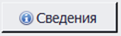 рядом с полем.
- «Тип комплекта отчетности» — выбирается из списка;
- «Контролирующие органы» — заполняется в зависимости от типа комплекта отчетности;
- «Наименование комплекта отчетности» — это поле предназначено для отображения названия этого комплекта отчетности в Главном дереве.
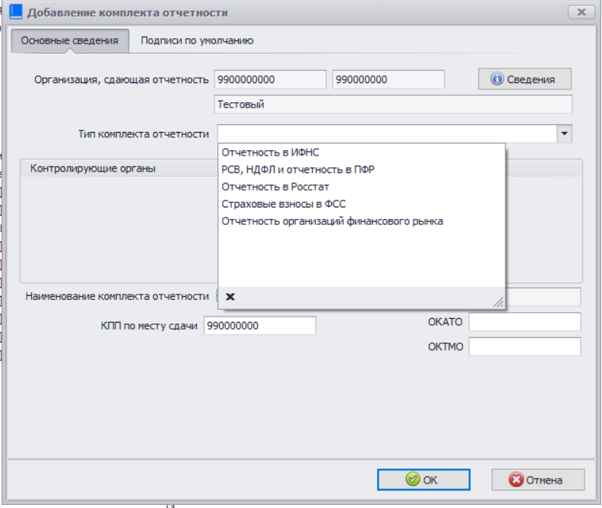
Рис. 3.10 Окно «Добавление комплекта отчетности»
- «КПП по месту сдачи» — КПП, который присвоен организации в ИФНС, указанной выше. Если организация сдает отчетность в несколько инспекций, в каждой из них она получает свой КПП. По умолчанию КПП по месту сдачи совпадает с КПП, указанным в сведениях об организации. У предпринимателей данное поле отсутствует.
На вкладке «Подписи по умолчанию» имеется возможность задать ФИО должностных или уполномоченных лиц, подписывающих формы документов. Также при подписании группы документов из разных комплектов отчетности (например, декларации по налогу на прибыль головной организации и обособленных подразделений) будет использоваться подпись тех лиц, которые указаны на данной вкладке в каждом из комплектов отчетности. При смене должностных или уполномоченных лиц достаточно изменить ФИО заведенных в программе должностных лиц на ФИО новых.
- В главном дереве программы выделить созданный комплект отчета и нажать на значок . В раскрывшемся списке выбрать год отчетности и период. В зависимости от выбранного периода и типа налогоплательщика на экране появится список документов необходимых для сдачи в соответствующий контролирующий орган.
Операции с документами (создание документов, ввод и обработка данных, подготовка печатных документов, выгрузка файла с отчетностью, удаление, работа с уточненными и основными документами) необходимыми для сдачи отчетности в контролирующий орган описаны в разделе 4. Работа с документами настоящего руководства.
Комплекты отчетности создаются автоматически при выполнении функции групповой загрузки файлов формата ФНС (раздел 6.1 Загрузка данных из файлов формата ФНС (ФСС, ФСРАР))

Редактирование комплекта отчетности
Для редактирования сведений о каждом комплекте отчетности необходимо встать курсором на интересующий комплект отчетности и, нажав правой кнопкой мыши, выбрать в контекстном меню пункт « Сведения о комплекте отчетности».
Открывшееся окно «Сведения о комплекте отчетности» позволяет просматривать и редактировать данные.

Удаление комплекта отчетности
Для удаления комплекта отчетности необходимо встать курсором на интересующий комплект отчетности и, нажав правой кнопкой мыши, выбрать в контекстном меню пункт «Удалить комплект отчетности».

Настройка внешнего вида рабочего пространства. Окно «Избранное»
Окно «Избранное» находится в разделе «Инструменты» на панели инструментов главного окна и предназначено для помещения на него ярлыков папок, с которыми идет наиболее интенсивная работа.
Для помещения ярлыка в окно «Избранное», необходимо схватить мышью значок папки в главном дереве и перетащить его в вышеуказанное окно. (Рис. 3.11).
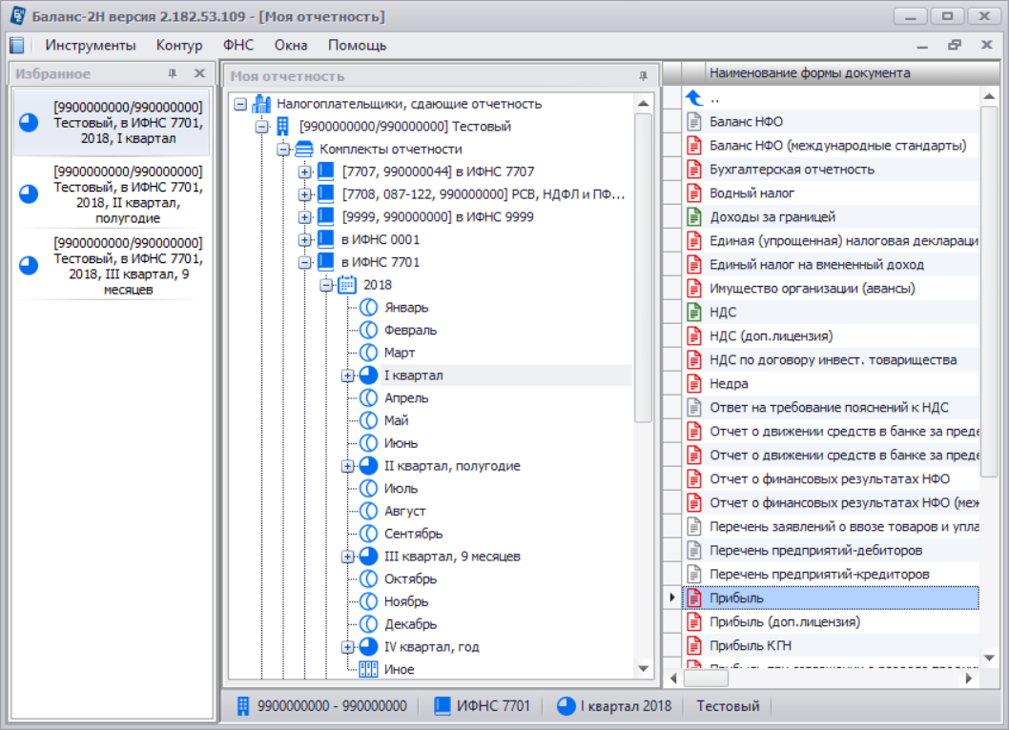
Рис. 3.11 Окно с результатом добавления в “Избранное”
Следует убедиться, что ярлык папки находится в окне «Избранное»
При необходимости удалить ярлыки папок из окна «Избранное», необходимо установить курсор на ярлык папки и, нажав правый кнопкой мыши, выбрать в контекстном меню пункт «Удалить». Так же имеется возможность очистить всю область избранного, выбрав в контекстном меню пункт «Очистить список».
Область «Избранное» сворачивается и разворачивается при нажатии на кнопку (Скрыть автоматически). При перемещении курсора из окна «Избранное» оно будет свернуто.

Работа с документами

Создание документа и работа с ним
Каждый узел, отмеченный бледно-серым значком , представляет документ, который доступен в данном отчетном периоде, однако еще не создан пользователем.
Добавлять новые документы отчетности можно:
- Создать новый документ, используя функцию создания нового документа.
- Использовать групповую загрузку документов отчетности (раздел 6.1 Загрузка данных из файлов формата ФНС, ФСС и ФСРАР).
Рассмотрим первый вариант создания документа отчетности.
- Создайте документ одним из предложенных способов:
- используйте двойное нажатие на левую кнопку мыши в этой же строке;
- или нажмите на правую кнопку мыши в строке создаваемого документа и выберите пункт «Создать документ».
На экране появится окно с требованием подтверждения создания этой отчетной формы. После подтверждения откроется окно редактора документов. Если не все разделы (вкладки) документа помещаются на экране, для быстрого выбора нужного раздела воспользуйтесь стрелкой, расположенной в правой верхней области экрана. Появится список всех разделов. Выберите нужный раздел для ввода данных (Рис. 4.12).
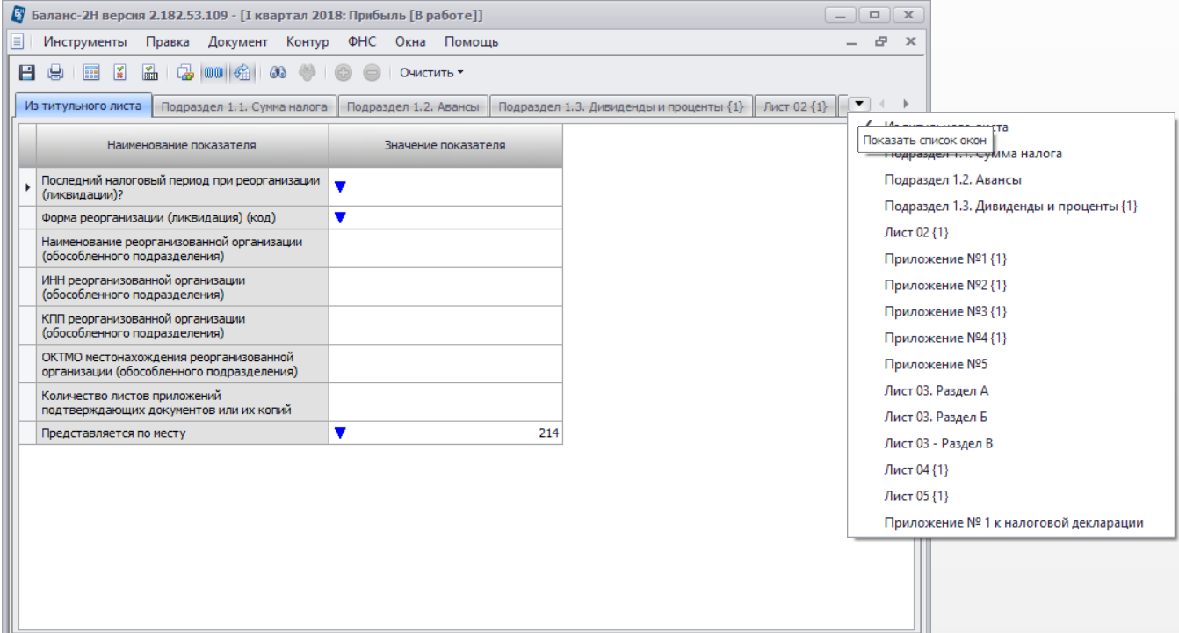
Рис. 4.12 Документ с открытым списком вкладок
Окно редактора документов состоит из двух частей: в верхней части расположено меню, ниже - непосредственно документ. Название документа отображается в заголовке окна. Сам документ состоит из разделов (листов) утвержденной формы документа.
- Заполнить документ данными в соответствии с установленным порядком заполнения конкретной формы, учитывая при этом особенности представления визуальной информации в программе (раздел 3.2 Особенности интерфейса программы).
Внутри программы «Баланс–2Н» предусмотрена возможность копирования и вставки данных из одних ячеек в другие в пределах одного документа, а также между документами. Для этого необходимо выделить нужные ячейки с данными, нажать правую кнопку мыши и в раскрывающемся меню выбрать пункт «Копировать». Далее перейти на место, в которое необходимо вставить скопированные данные, нажать правую кнопку мыши и в раскрывающемся меню выбрать пункт «Вставить».
- Произвести расчет и проверку документа (кнопки , и ) (раздел 4.3 Расчет и проверка документа).
- Сохранить данные документа, нажав на панели инструментов кнопку .
После выхода из режима работы с документом, значок в строке заполненного документа окрасится в красный цвет , что означает, документ «В работе».
- Подписать подготовленный и проверенный документ, сделав его доступным для предоставления в контролирующий орган. Для подписания необходимо указать лиц, удостоверяющих сведения, содержащиеся в данном документе, а также проставить дату (раздел 4.4 Подписание документа).
После этого значок в строке заполненного документа окрасится в зеленый цвет , это означает что документ «Готов к сдаче».
Утвержденный документ доступен для просмотра, но исключает редактирование. Это предотвращает случайное изменение данных в проверенном документе.

Редактирование документа
Если документ уже создан и имеет статус «В работе», то для его редактирования его необходимо открыть. Для этого необходимо установить на документ указатель мыши и дважды нажать левую кнопку мыши или, нажав правой кнопкой мыши, выбрать в контекстном меню пункт «Редактировать». Откроется окно редактора документов.
Если необходимо внести изменения в документ, имеющий статус «Готов к сдаче» или «Сдан», требуется сменить его статус на статус «В работе». Для этого необходимо установить курсор на нужный документ и выбрать пункт контекстного меню «Перевести в состояние «В работе»».

Описание команд меню документа
Раздел главного меню программы «Документ» включает следующие команды:
Сохранить – сохраняет текущие данные в базе данных.
Печать – открывает окно с печатной формой документа.
Рассчитать документ… F7– рассчитывает документ по результатам введенных данных.
Проверить документ… F8 – проверяет заполненный документ на наличие ошибок по методике камеральной проверки.
Проверить по схеме…F9 – осуществляется форматно-логический контроль документа по xsd-схеме, проверяет документ на соответствие описанию формата (по схеме файла обмена), не выходя из режима редактирования.
Перенос данных– переносит все данные соответствующего документа из предыдущего отчетного периода.
Поворот таблиц– выполняется поворот таблиц раздела документа.
Единицы измерения и дата регистрации – вводится значение единицы измерения стоимостных показателей и предполагаемую, либо фактическую дату сдачи документа в контролирующий орган.
Файлы прилагаемых документов – позволяет выбрать файлы, которые передаются в контролирующий орган вместе с документом отчетности.
Экспортировать в Excel – выполняется экспорт данных документа в Excel.
Импортировать из файла отчетности– выполняется загрузка данных из файла отчетности в документ.
Импортировать из Excel – выполняется загрузка данных из таблиц Excel.

Команды панели инструментов документа
Часть команд меню «Документ» продублирована на панели инструментов документа: Сохранить (), Печать (), Рассчитать документ (), Проверить документ (), Проверить по схеме (), Перенос данных (), Поворот таблиц ().
Кроме этих команд на панели инструментов находятся следующие кнопки:
Группировать цифры в числах по три () – цифры в числах для удобства чтения группируются по три.
Найти () – выполняет поиск заданной строки на экране и устанавливает на нее курсор в случае положительного результата поиска. В противном случае на экран выдается сообщение: «Не удалось найти “…”».
Найти далее () – выполняется, чтобы найти каждое вхождение заданной строки.
Добавить строку / лист () – добавляет строку в таблицу или лист.
Удалить строку / лист () – удаляет строку / лист.
Очистка строки () – удаляются все данные из текущей строки.
Очистка листа () – удаляются все данные текущего листа. Перед удалением запрашивается подтверждение заявленного действия.
Очистка графы () – удаляются все данные текущей графы.
Очистка расчетных ячеек () – удаляются все вычисляемые (желтые) ячейки.
Очистка всего документа () – удаляются все данные документа.
Перед удалением запрашивается подтверждение заявленного действия.

Расчет и проверка документа

Автоматический расчет всех разделов
Для автоматического расчета разделов форма документа заполняется необходимыми данными (ячейки белого цвета), а все расчетные позиции (ячейки желтого цвета) заполняются автоматически после нажатия кнопки (рассчитать документ) на панели инструментов.

Автоматизированная камеральная проверка
Камеральная проверка представляет собой анализ документов, представляемых налогоплательщиком и имеющихся в распоряжении контролирующего органа с целью проверки правильности исчисления и уплаты налогов (взносов). Основным инструментом проведения автоматизированной камеральной проверки является анализ показателей отчетности с применением контрольных соотношений.
Камеральная проверка может проводиться как для каждого документа, находящегося в определенном комплекте отчетности, так и для всего комплекта отчетности за выбранный период (углубленная камеральная проверка).
Чтобы проверить документ на наличие ошибок по методике камеральной проверки, нажмите на панели инструментов кнопку . Для удобства работы протокол ошибок, содержащий формулировку ошибки со ссылкой на нормативный документ, регулирующий порядок заполнения документа, возможно выгрузить в HTML, нажав кнопку (Рис. 4.13).
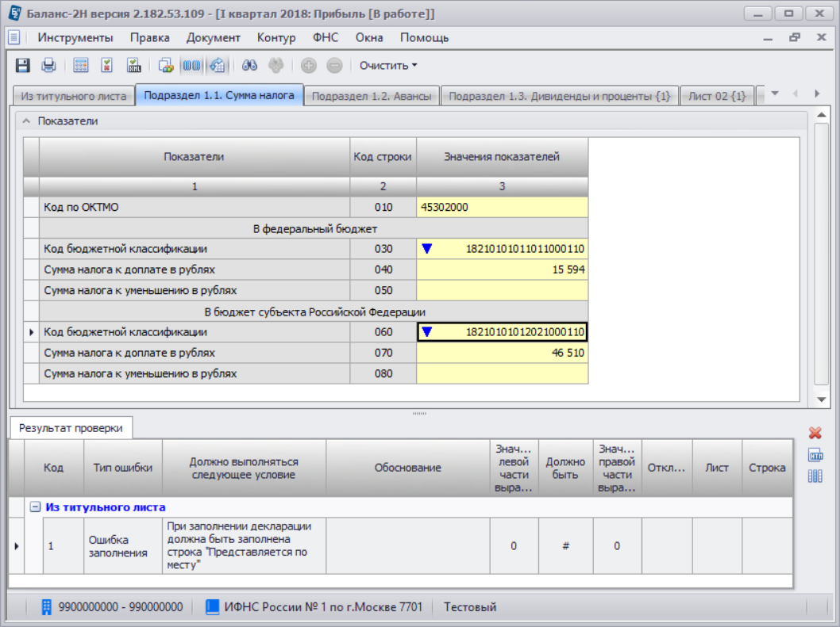
Рис. 4.13 Окно с протоколом проверки документа
Формирование протокола камеральной проверки в одном окне с документом отчетности позволяет сразу же внести исправления в документ, после чего, провести повторную проверку и убедиться в устранении ошибки.

Подписание документа
Для подписания документа необходимо:
- Отметить курсором нужный документ, находящийся в состоянии « В работе», щелкнув по нему правой кнопкой мыши, выбрать пункт « Перевести в состояние «Готов к сдаче»» в контекстном меню.
- В появившемся окне «Подписи на документе» поставить галочки у лиц, которые в соответствии с утвержденным (рекомендуемым) Порядком заполнения данного документа должны удостоверять, содержащиеся в нем сведения и выбрать из предлагаемого списка ФИО (наименование) этих лиц. Затем, указать дату подписания документа (Рис. 4.14).
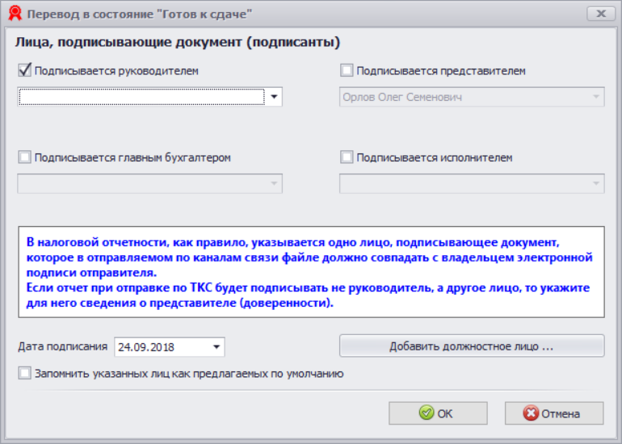
Рис. 4.14 Окно «Подписи на документе»

Просмотр и печать документа
Режим печати предназначен для печати документов на принтере а так же для просмотра документов непосредственно перед печатью (просмотр).
Чтобы напечатать документ, необходимо:
- Выделить курсором нужный документ. Щелкнув правой кнопкой мыши, вызвать контекстное меню и выбрать пункт «Печать».
- В открывшемся окне «Формирование печатного документа» необходимо уточнить состав печатного документа путем установки галочки у нужных для печати разделов (Рис. 4.15).
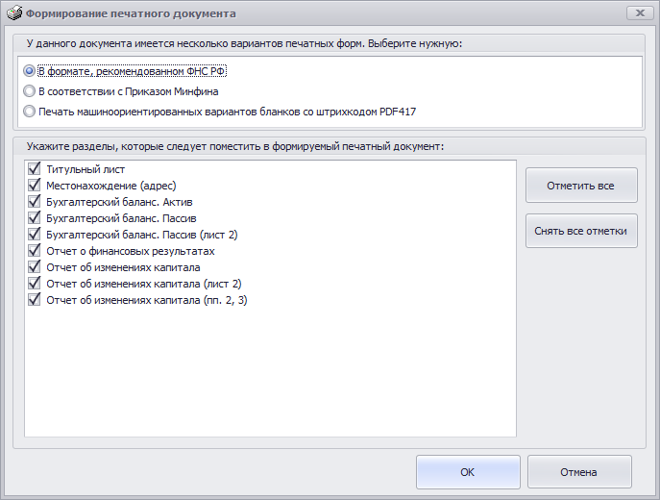
Рис. 4.15 Окно формирования печатного документа
В зависимости от состояния документа может производиться:
- предварительная (черновая) печать документа - для документов, имеющих статус « В работе». В этом случае выдается предупреждение, что не все необходимые данные будут указаны в печатных копиях.
- окончательная (чистовая) печать документа - для документов, имеющих статус « Готов к сдаче» и « Сдан в ФНС». В этом случае, в печатном документе, будут заполнены все необходимые сведения о лицах, подтверждающих достоверность данных, указанных в документе.

Поиск документа
Поиск документа осуществляется в разделе «Инструменты» вызовом из пункта меню Поиск документов.
Открывается окно (Рис. 4.16), в котором необходимо определить критерии поиска документа.
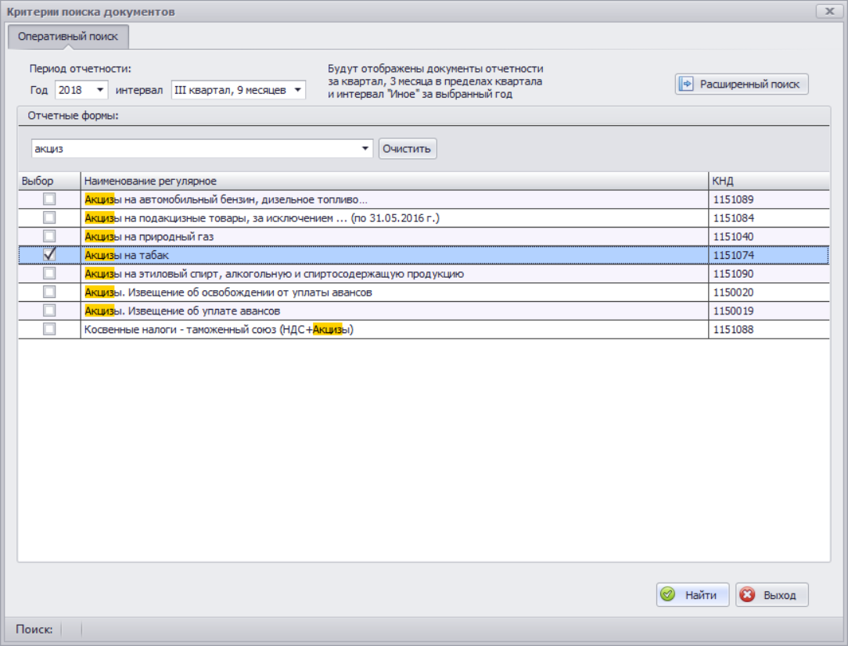
Рис. 4.16 Окно «Критерии поиска документов»
Для запуска расширенного поиска нажмите одноименную кнопку в окне поиска и определите все критерии отбора документов (Рис. 4.17). Можно установить запуск режима расширенного поиска по умолчанию, установив флаг «Запуск расширенного поиска по умолчанию.
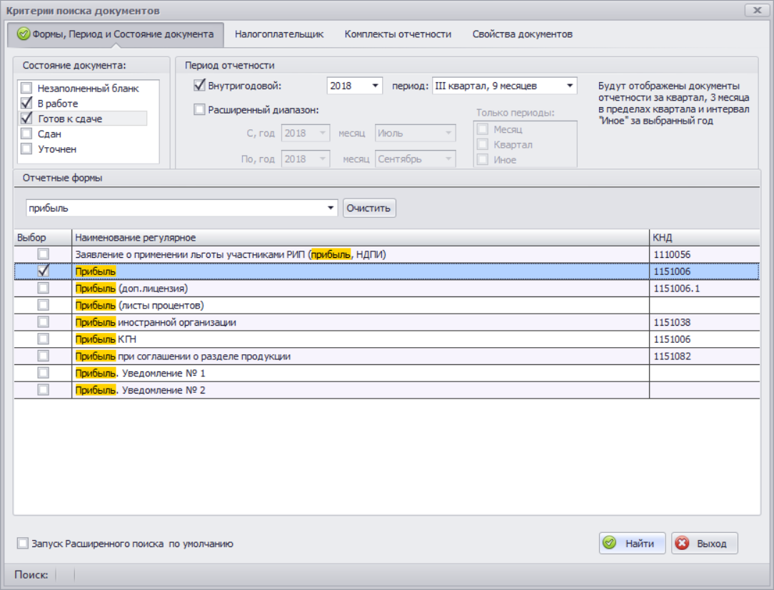
Рис. 4.17 Окно расширенного поиска документов
Для просмотра документа необходимо установить курсор на нужной строке в списке найденных документов и двойным щелчком мыши открыть документ.

Выгрузка документов в электронном виде на диск
Выгрузить документ в электронном виде из программы на диск возможно, если он находится в состояниях: « Готов к сдаче» или « Сдан в ИФНС». Документ, находящихся в состоянии «В работе», необходимо перевести в одно из двух обозначенных выше состояний.
Для выгрузки одного документа необходимо встать на него курсором и, щелкнув по нему правой кнопкой мыши, выбрать пункт « Выгрузить документ на диск» контекстного меню (Рис. 4.18).
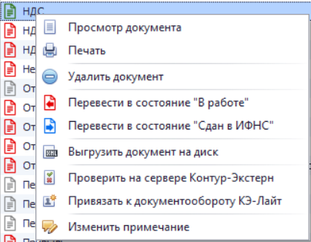
Рис. 4.18 Окно с контекстным меню «Выгрузить документ на диск»
На экране откроется окно выгрузки документа. В открывшемся окне необходимо задать параметры выгрузки: выбрать папку, в которую будет помещен выгружаемый документ, указать, выполнять или нет форматно-логический контроль перед выгрузкой (рекомендуется). При необходимости настроить параметры отправителя.
При завершении операции выгрузки появляется информационное окно, в котором сообщается о завершении выгрузки, количестве выгруженных файлов (Рис.4.19). Окно содержит две кнопки, при нажатии на которые можно или перейти в папку с выгруженными файлами или посмотреть протокол выгрузки.
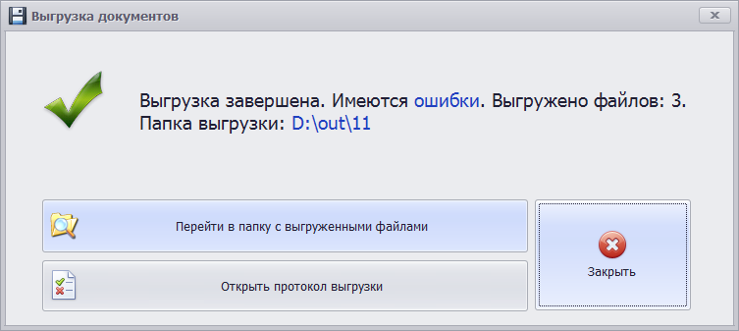
Рис.4.19 Окно с результатом выгрузки документов

Удаление документа
Любой созданный документ можно удалить. Для этого необходимо выбрать пункт «Удалить документ» контекстного меню.
Программа запросит подтверждение действий.
После удаления значок документа изменит свой цвет на серый ().
Удаленные данные восстановить нельзя.

Создание и работа с уточняющим документом
Уточняющий документ – это новый, корректирующий документ, созданный в дополнение к первичному документу, уже сданному в контролирующий орган. Необходимость в формировании уточняющего документа возникает, если уже после сдачи отчетности в контролирующий орган в представленных данных найдены ошибки.
Уточнение можно создать только для документов в состоянии «Сдан в ИФНС».
Чтобы создать уточняющий документ необходимо:
- Встать на нужный документ курсором и выбрать пункт «Создать уточняющий документ» в контекстном меню (Рис. 4.20).
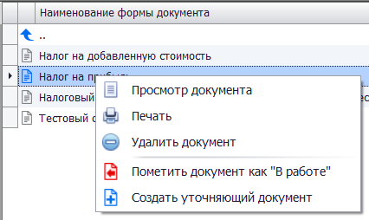
Рис. 4.20 Окно создания уточняющего документа
- Выбрать вариант создания нового документа: заполнить его данными текущего документа или создать с обнуленными данными.
- Отредактировать документ, сохранить и закрыть его в автоматически открывшемся окне редактора документов.
После того, как новое уточнение создано, уточняемый (первичный) документ приобретет статус «Уточнен».
После сдачи уточняющего документа в контролирующий орган переведите его в состояние «Сдан в ИФНС». При необходимости, для него так же возможно создать уточнение. В этом случае появится № уточнения, а предыдущее уточнение будет перемещено в архив.

Сдача отчетности по ТКС
Программа «Баланс-2Н» предоставляет возможность налогоплательщику сдавать отчетность в налоговые или другие контролирующие органы по телекоммуникационным каналам связи (далее ТКС) по различным технологиям:
- осуществлять документооборот при представлении налоговых
деклараций (расчетов) и документов в электронном виде по ТКС через спецоператора связи «Контур-Экстерн»;
- представлять отчет по форме 4-ФСС в электронном виде по ТКС напрямую на сервер ФСС и получать сведения о документообороте и квитанции.

Передача отчетности через систему «Контур-Экстерн»
«Баланс-2Н» позволяет осуществлять электронный документооборот через систему «Контур-Экстерн» с использованием программного обеспечения «Контур-Экстерн Лайт» (КЭ-Лайт) непосредственно из программы. Для этого на компьютер, на котором установлена программа «Баланс-2Н» необходимо установить ПО «Контур-Экстерн Лайт».

Настройки соединения с КЭ-Лайт
Для осуществления защищенного электронного документооборота через «Контур-Экстерн» необходимо выполнить настройку «Контур-Экстерн Лайт». Настройка заключается в установке параметров подключения к серверу и к базе данных в окнах «Параметры сетевого подключения» и «Параметры соединения с базой данных» программы «Контур-Экстерн Лайт».
В программе «Баланс-2Н» имеется возможность получить информацию об организациях, отредактировать ее или добавить новую учетную запись. Для этого необходимо выбрать раздел «Контур» и в выпадающем меню выбрать меню «Настройки Контур-Экстерн Лайт». Откроется окно «Пользователи и Организации» (Рис. 5.21).
В окне «Пользователи и организации» выбрать сертификат из списка или добавить новую учетную запись.
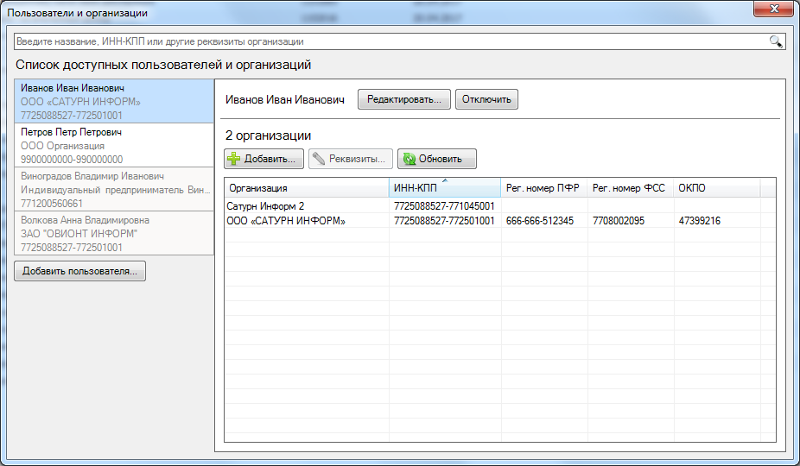
Рис. 5.21 Окно выбора сертификата или добавления новой учетной записи
В открывшемся окне создания новой учетной записи заполнить поля соответствующими значениями:
- "Сервер Контур-Экстерн". В этой строке указывается адрес, по которому будет осуществляться связь с сервером.
- "Сертификат". Выбрать сертификат из списка (при нажатии на кнопку обзора появляется список сертификатов, установленных в хранилище "Личные"; следует выбрать необходимый для работы личный сертификат пользователя).
- "ИНН". ИНН организации, указанный в личном сертификате.
Программа выполнит проверку параметров учетной записи. При успешной проверке, запись будет сохранена, и настройка будет завершена.

Отправка налоговой и бухгалтерской отчетности
Для отправки налоговой и бухгалтерской отчетности необходимо:
- Пометить готовый документ как «Готов к сдаче».
- Проверить соединение с Интернетом.
- При необходимости, подключить носитель с секретным ключом к компьютеру.
- Выполнить проверку документа на сервере специализированного оператора связи. Для этого необходимо щелкнуть правой кнопкой мыши по значку документа и в появившемся контекстном меню выбрать пункт «Проверить на сервере Контур-Экстерн». На экране появится диалоговое окно «Проверка документа на сервере Контур-Экстерн» (Error: Reference source not found).
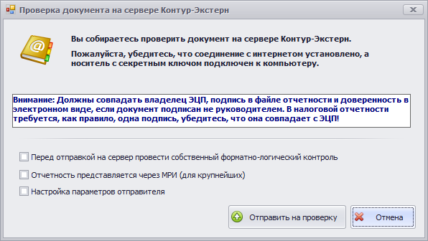
Рис. 5.22 Окно отправки на проверку документа на сервер Контур-Экстерн
Если отправка производится в МРИ (межрегиональную инспекцию) по крупнейшим налогоплательщикам, необходимо поставить флажок в поле «Отчетность представляется через МРИ (для крупнейших)» и ввести код МРИ в открывшемся поле «Код МРИ».
Далее нажать кнопку «Отправить на проверку». На экране отобразится индикатор процесса выполнения проверки документа.
Процедура проверки отчета на сервере Контур-Экстерн проводится с целью контроля:
- на соответствие данных требованиям установленных форматов;
- на соответствие форм установленным контрольным соотношениям и формулам расчета;
- на наличие и правильность заполнения всех обязательных реквизитов.
Если в результате проверки документа ошибок не найдено, то на экран выдается соответствующее сообщение с информацией о возможности отправить документ в контролирующий орган.
Если в результате проверки документа ошибки отсутствуют и имеются некритичные замечания, то на экран выдается сообщение о замечаниях (Рис. 5.23). Наличие таких замечаний не является препятствием для отправки документа в контролирующий орган.
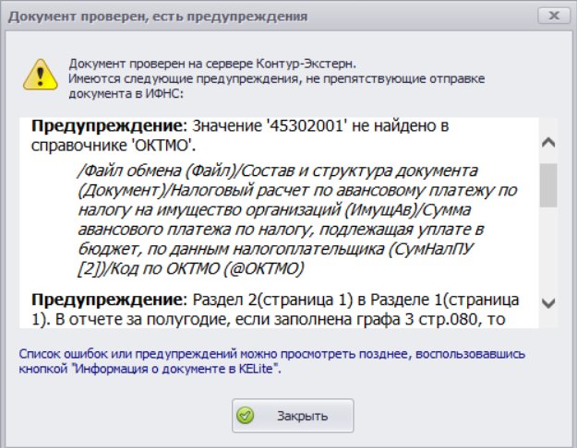
Рис. 5.23 Окно с результатом проверки документа при наличии предупреждений
Если в результате проверки в документе обнаружены ошибки, то на экране появится окно «Документ проверен, есть ошибки», и перечислены все ошибки и предупреждения, выявленные при проверке (Рис. 5.24)
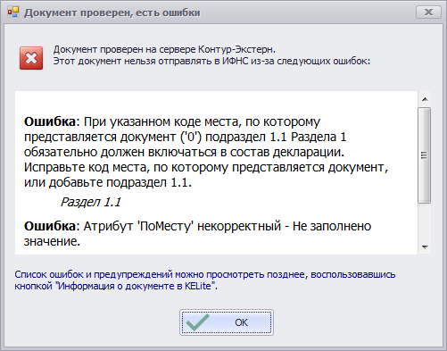
Рис. 5.24 Окно с результатом проверки при наличии ошибок
В данном случае следует нажать кнопку «ОК», перевести документ в состояние «В работе» (значок документа окрасится в красный цвет ) и внести в него соответствующие изменения. Затем исправленный документ пометить как «Готов к сдаче» и повторить проверку на сервере Контур-Экстерн.
- Документ может быть передан в налоговый орган при условии, что в нем не обнаружено ошибок. Передача файлов также возможна в случае наличия предупреждений.
- Отправить документ в контролирующий орган.

Запрос документов на сервере
Для запроса документов на сервере необходимо в разделе «Контур» главного меню выбрать в выпадающем списке пункт «Запросить новые документы на сервере через КЭ-Лайт…». В появившемся окне указать учетные записи, по которым требуется получить документы, и период (Рис. 5.25).
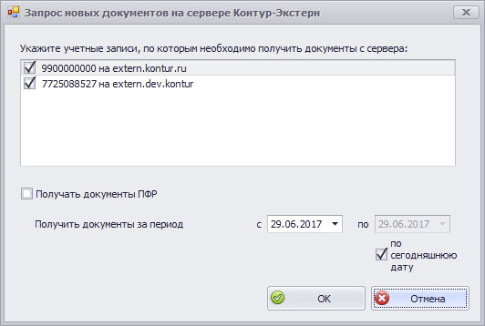
Рис. 5.25 Окно запроса документов на сервере Контур-Экстерн
Необходимо дождаться сообщения о завершении загрузки.

Загрузка данных

Загрузка отчетных данных из файлов формата ФНС, ФСС и ФСРАР.
Загрузить данные из файлов формата ФНС, ФСС и ФСРАР возможно в пустой документ, воспользовавшись пунктом контекстного меню «Загрузить в документ» или из меню «Документ» в открытом документе, выбрав в выпадающем списке пункт «Импортировать из файла отчетности». В открывшемся окне укажите загружаемый файл и нажмите «Открыть». Данные из файла будут загружены в документ. Результат загрузки выведется на экран в информационном сообщении.
Для групповой загрузки данных из файлов формата ФНС, ФСС и ФСРАР необходимо вызвать из выпадающего списка главного меню «Инструменты» пункт « Загрузить данные из файлов отчетности».
В появившейся окне «Загрузка данных из файлов формата ФНС, ФСС и ФСРАР» требуется нажать кнопку «Добавить» и выбрать файлы с данными отчетности, которые должны быть загружены в программу «Баланс-2Н».
Используя кнопку «Просмотр» можно увидеть содержимое импортируемых файлов. Для того чтобы исключить файл из списка для импорта необходимо нажать на кнопку «Удалить».
Если импортируется XML-файл, который уже присутствует в базе данных и находится в состоянии «В работе», следует выбрать один из предложенных вариантов действия в такой ситуации (Рис. 6.26).
Для выполнения загрузки нажмите кнопку «Загрузить». На экран выводится протокол загрузки данных. Полный протокол можно посмотреть, воспользовавшись кнопкой «Открыть весь протокол загрузки». Также возможно посмотреть протокол по выделенному файлу, нажав соответствующую кнопку.
Программа сама определит и при необходимости добавит организацию, определит налоговый орган, в который предоставляются данные, создаст комплект документов, установит налоговый период, тип деклараций, создаст и заполнит данными документ. После чего, эти документы появятся в соответствующем комплекте отчетности.
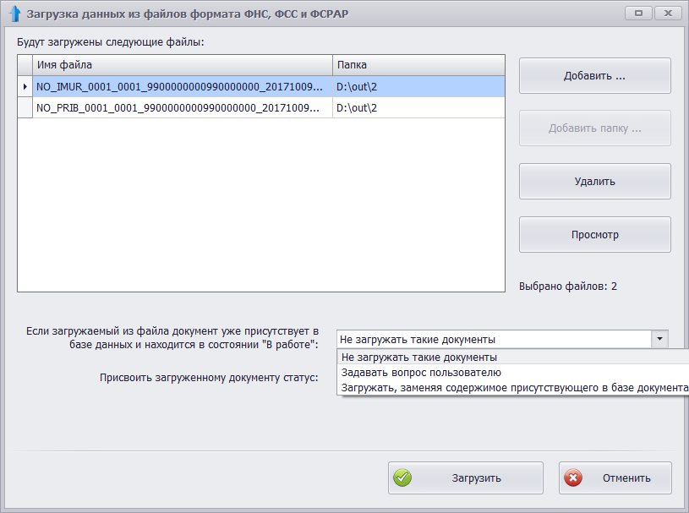
Рис. 6.26 Окно импорта данных из файлов ФНС, ФСС и ФСРАР

Перенос сведений из программы «Баланс–2W»
Если ранее вы пользовались программой подготовки отчетности «Баланс-2W», можно воспользоваться мастером переноса учетных данных из нее в программу «Баланс-2Н».
Вызов мастера переноса осуществляется из раздела «Инструменты» главного меню программы. Из выпадающего меню выберите пункт «Перенос сведений из программы Баланс-2W». Запустится мастер переноса (Рис. 6.27). Внимательно прочитайте рекомендации по началу работы и нажмите кнопку «Далее».
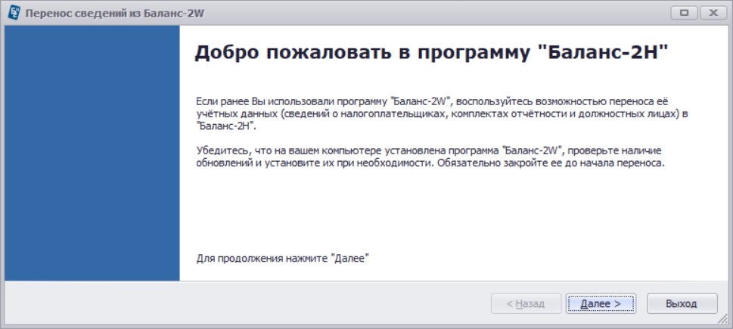
Рис. 6.27 Окно «Перенос сведений из Баланс-2W
Далее надо определить объекты, сведения о которых надо перенести в Баланс-2Н. Для этого установите символ «√» слева от объекта. Определив объекты для переноса нажмите «Далее» (Рис. 6.28).
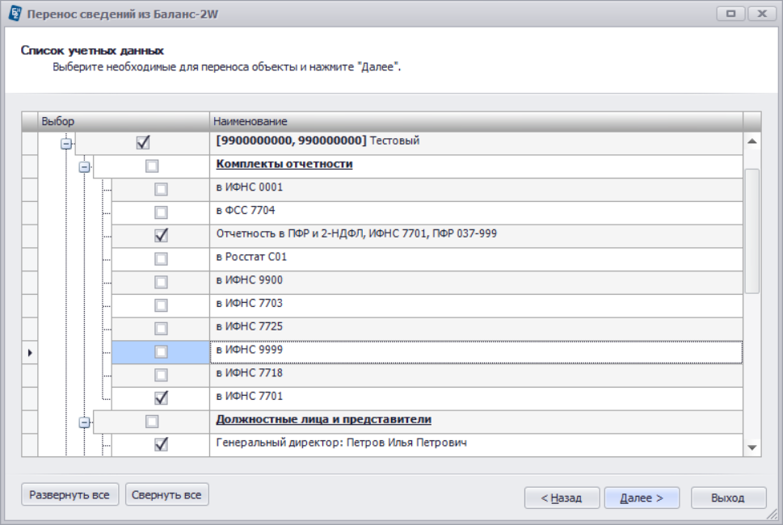
Рис. 6.28 Окно выбора объектов для переноса
После подтверждения переноса данных выполняется перенос учетных данных выбранных объектов. Формируется протокол выполнения работ по переносу данных, который выводится на экран. Для завершения нажмите «Завершить». Убедитесь, что выбранные объекты добавлены в Главное дерево «Баланс-2Н».

Поиск отчетных форм
Если Вы хотите проверить, реализована ли необходимая Вам форма отчетности в программе «Баланс-2Н», воспользуйтесь пунктом «Поиск отчетных форм» в выпадающем меню раздела «Инструменты».
В открывшемся окне укажите в поле «Фильтр» фрагмент наименования отчетной формы или КНД. В разделе 2 экранной формы уточните ее наименование, выбрав его из списка найденных отчетных форм, содержащих указанный фрагмент.
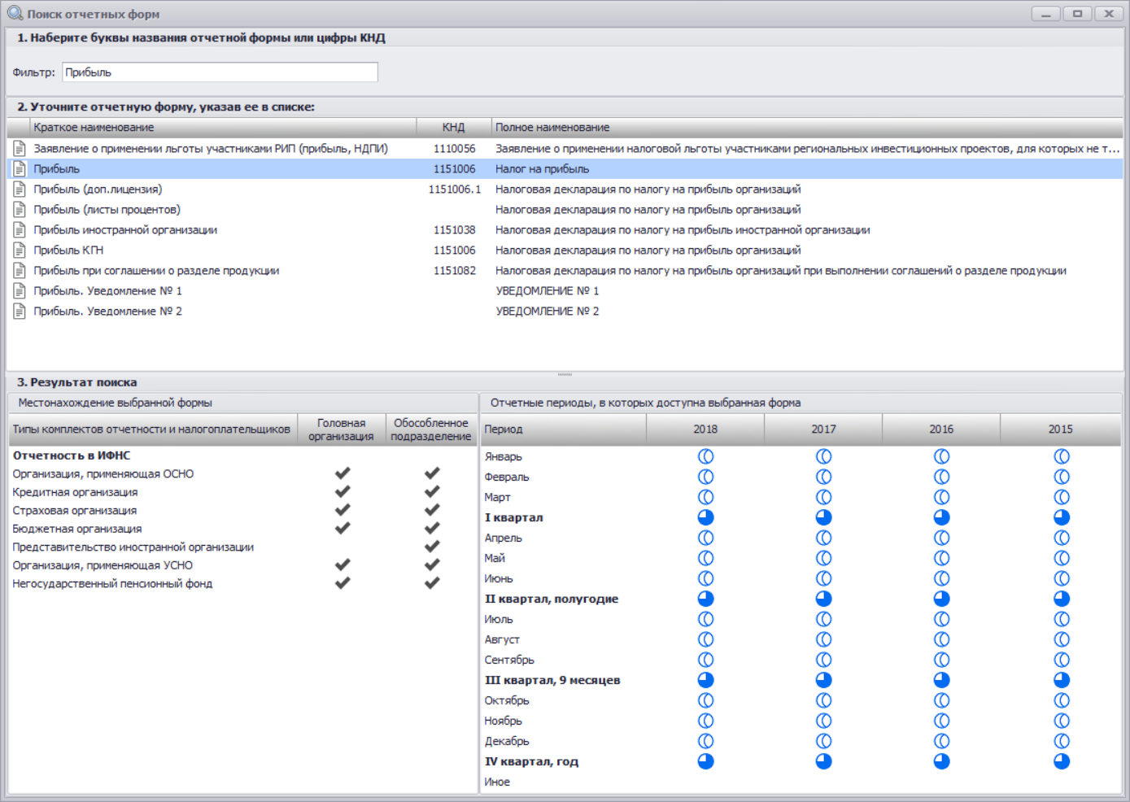
Рис. 7.29 Окно поиска отчетных форм, реализованных в Баланс-2Н
В разделе 3 экранной формы содержится результат поиска:
- Местонахождение отчетной формы – в каких типах комплектов отчетности и налогоплательщиков находится выбранная форма.
- Отчетные периоды, в которых доступна выбранная отчетная форма.
ПРИЛОЖЕНИЕ 1. Прибыль обособленного подразделения
Чтобы подготовить декларации по Налогу на прибыль обособленных подразделений, необходимо корректно заполнить декларацию по Налогу на прибыль головной организации. Для этого необходимо соблюдать хронологическую последовательность создания документа, т.е. дата создания текущего периода должна быть более поздней, чем дата создания декларации предыдущего периода.
Если организация имеет в своем составе более трех обособленных подразделений, то для удобства расчета рекомендуем воспользоваться документом «Расчет доли налоговой базы подразделения».
При первоначальном заполнении документа необходимо указать все КПП обособленных подразделений. В дальнейшем эти данные будут автоматически переноситься из предыдущего периода.
Сначала следует создать документ «Расчет доли налоговой базы подразделения» (т.е. документ должен иметь статус «В работе»), а затем декларацию по Налогу на прибыль головной организации.
Особое внимание следует уделить заполнению строк «КПП обособленного подразделения», «Название обособленного подразделения», а также дополнительных строк «ИФНС» и «ОКТМО» в Приложении 5 к листу 02 декларации по прибыли головной организации.
После проведения расчета и проверки декларации по прибыли головной организации есть возможность автоматически заполнить декларацию по прибыли за все обособленные подразделения.
Для автоматического создания обособленного подразделения, заполнения для него декларации по Налогу на прибыль, группового просмотра данных деклараций по всем обособленным подразделениям и головной организации необходимо:
- Создать комплекты отчетности по подразделениям ().
- Разнести данные документа по подразделениям ().
Чтобы выполнить один из вышеуказанных пунктов, необходимо произвести следующие действия:
- Закрыть декларацию по Налогу на прибыль головной организации.
- Выделить документ «Прибыль» головной организации, щелкнуть правой кнопкой мыши по значку документа и в появившемся контекстном меню выбрать соответствующий пункт.
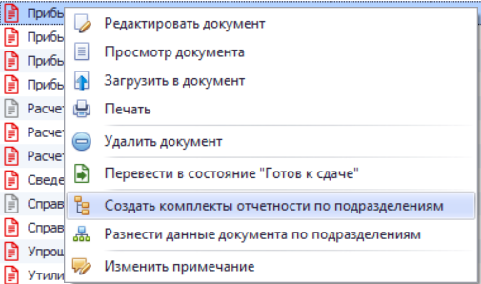
- Данные функции доступны только для документа «Прибыль» головной организации.
Создание комплектов отчетности по подразделениям
При выборе «Создание комплектов отчетности обособленных подразделений по документу» запустится Мастер. В появившемся окне Мастера представлен список комплектов отчетности, которые будут созданы. Данный список можно скорректировать, убрав или поставив галочку у выбранного объекта.
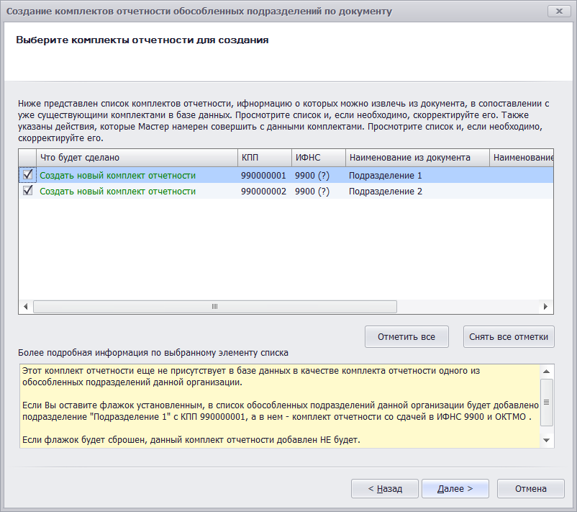
Если после создания комплектов отчетности производились изменения данных головной организации, следует повторно запустить Мастер «Создание комплектов отчетности обособленных подразделений по документу». После выполнения этой операции изменения будут автоматически внесены в папки обособленных подразделений.
Разноска данных по документам обособленных подразделений
При выборе «Разноска документов по обособленным подразделениям» запустится Мастер. В появившемся окне Мастера перечислены обособленные подразделения, по которым будут созданы декларации. Данный список можно скорректировать, убрав или поставив галочку у выбранного объекта. Если до проведения разноски, декларация обособленного подразделения уже создана и переведена в статус «Готов к сдаче» (значок документа зеленого цвета), то при разноске в такие документы изменения не вносятся. Однако при установлении галочки у этого объекта вручную, изменения будут внесены.
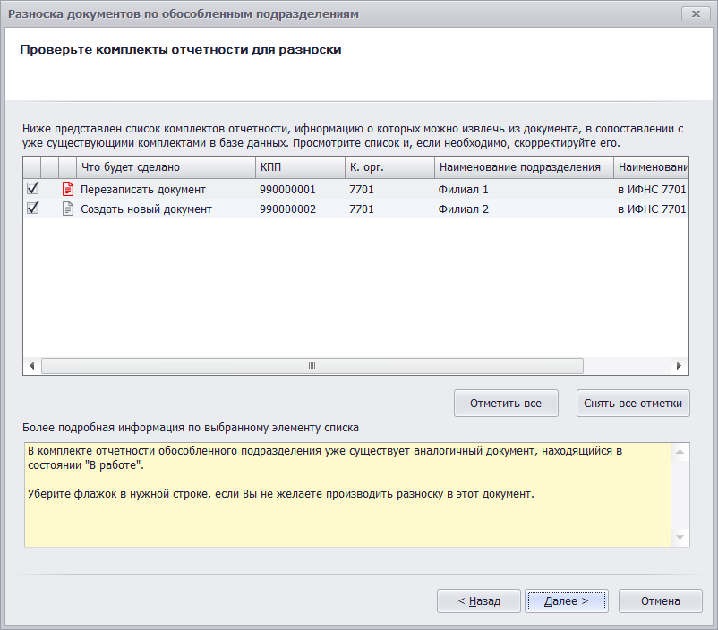
После завершения работы Мастера, автоматически будут созданы и заполнены декларации по Налогу на прибыль обособленных подразделений.
После окончания операции разноски имеется возможность зайти в любую декларацию обособленного подразделения, выполнить камеральную проверку, распечатать документ, выгрузить на диск или отправить по телекоммуникационным каналам связи.

